**Отчёт по лабораторной работе №3**

**Вариант 9**

**Задание 2**

1. Рассмотреть команды:  
   Ls - вывод информации о содержимом каталога,   
   cd - изменяет рабочий каталог на указанный, если ничего не вводить перейдёт в родительский каталог,   
   vi - запускает встроенный текстовый редактор vi, а на самом деле почти всегда запускается его более современная версия — vim (Vi IMproved),   
   more - постраничный просмотр содержания файла,   
   less - показывает полное содержание файла на одной странице,   
   mkdir - создание каталога,   
   cat - объединение и вывод на экран содержимого файлов,   
   cp - копирование файла,   
   mv - перемещение или переименование файла,   
   rm - удаление файла,   
   find - ищет конкретный текст в конкретном каталоге, которые указываются после команды, !! - выполнить последнюю введённую команду,   
   history - показывает историю команд на них можно указать ограничение, clear - очищает экран терминала,   
   sudo - запустить команду с правами администратора
2. Выведите сообщение «Имя Фамилия»  
   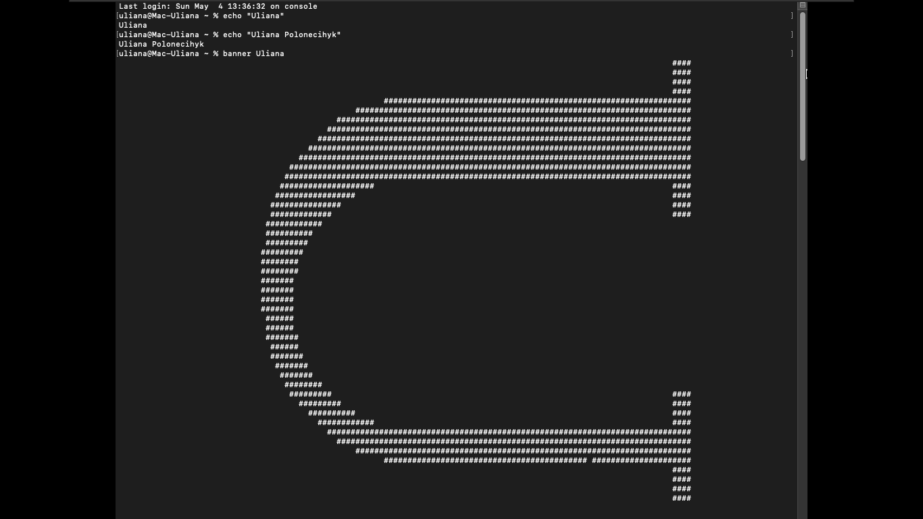
3. . Прочитайте статью справочной системы man  
   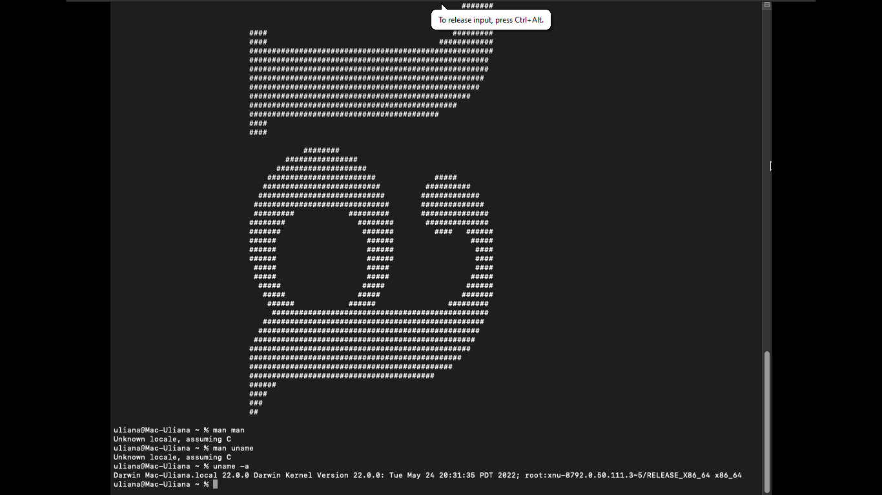
4. Прочитайте статью справочной системы о команде uname:  
   Информация о команде uname расположена в 1м отделе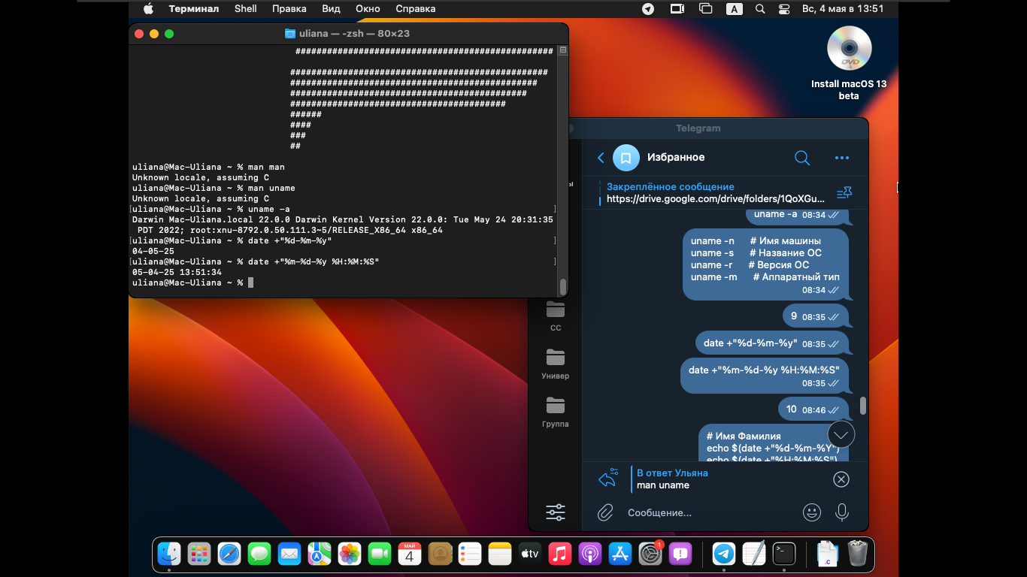
5. Определите имя машины, название и версию операционной системы  
   
6. Определите имя машины, название и версию операционной системы  
   
7. Выведите календарь на текущий месяц, на месяц Вашего рождения текущего года  
   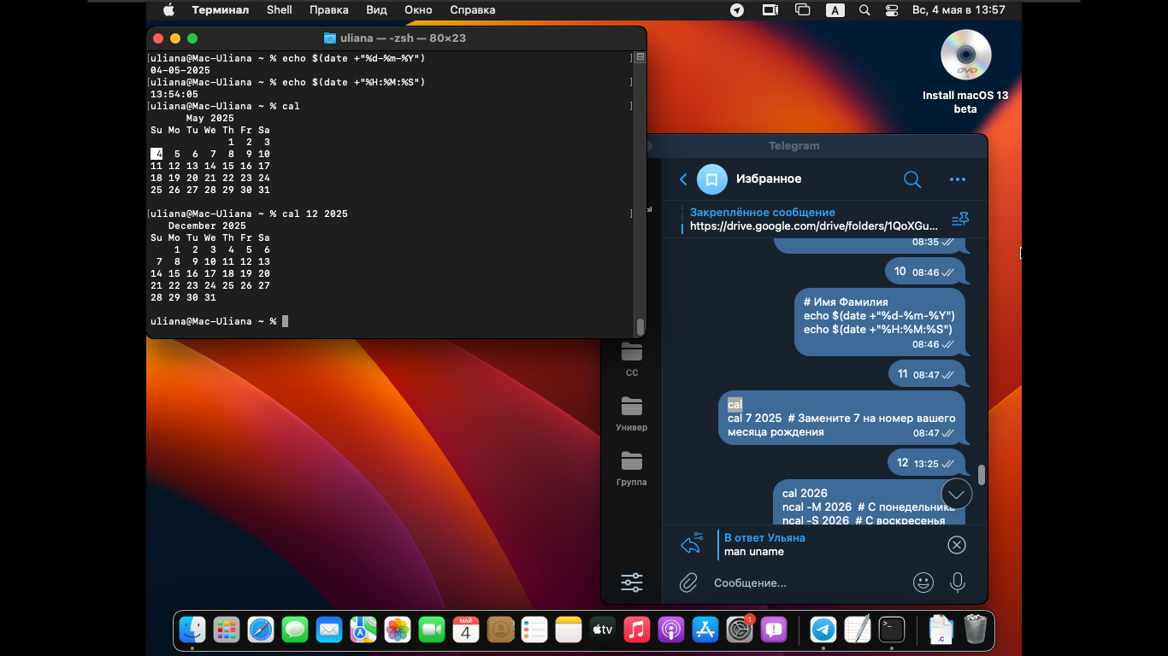
8. Выведите календарь на будущий год  
   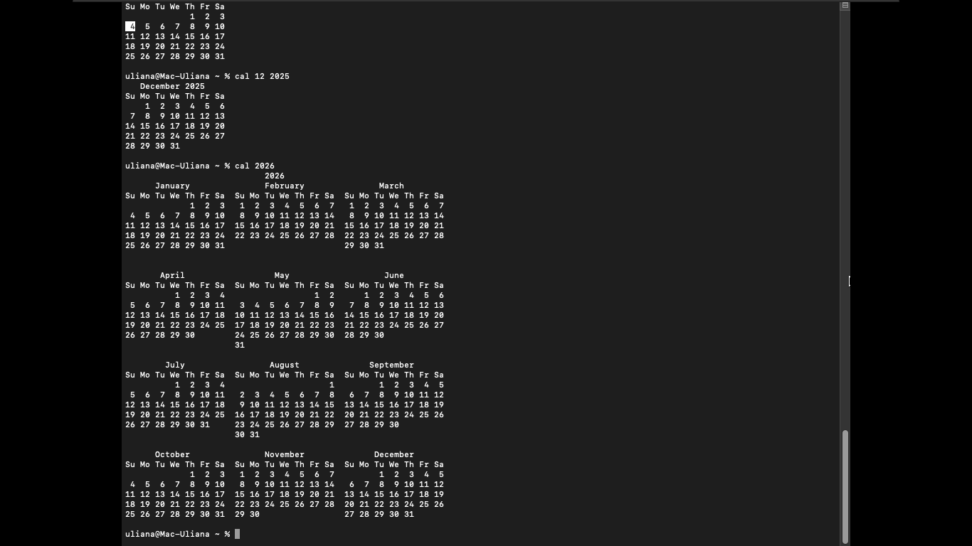  
   Неделя начинается с воскресенья. Для того, чтобы нумерация недели шла по-другому gcal --starting-day=1
9. Выведите календарь на будущий год  
   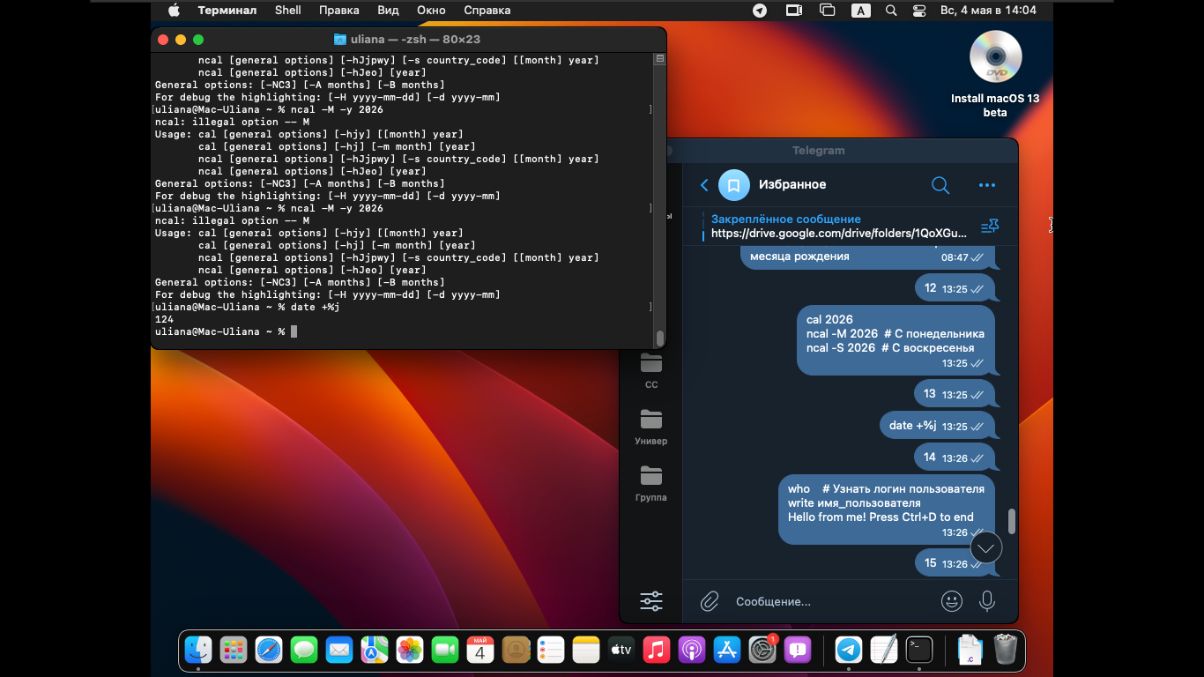
10. Используя команду write, пошлите сообщение на консоль  
    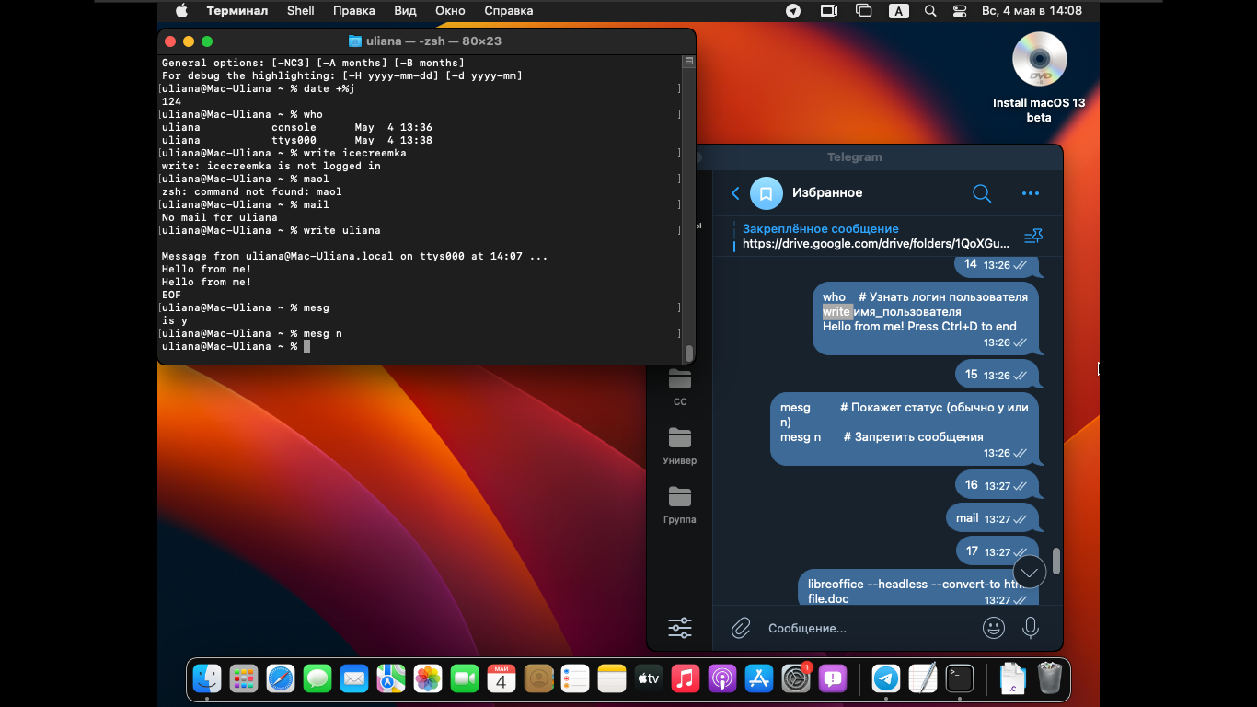
11. Используя команду write, пошлите сообщение на консоль  
      
    Если сообщения запрещены, write выдаст ошибку: write: write: Permission denied.
12. Прочитайте свою почту в консоли  
    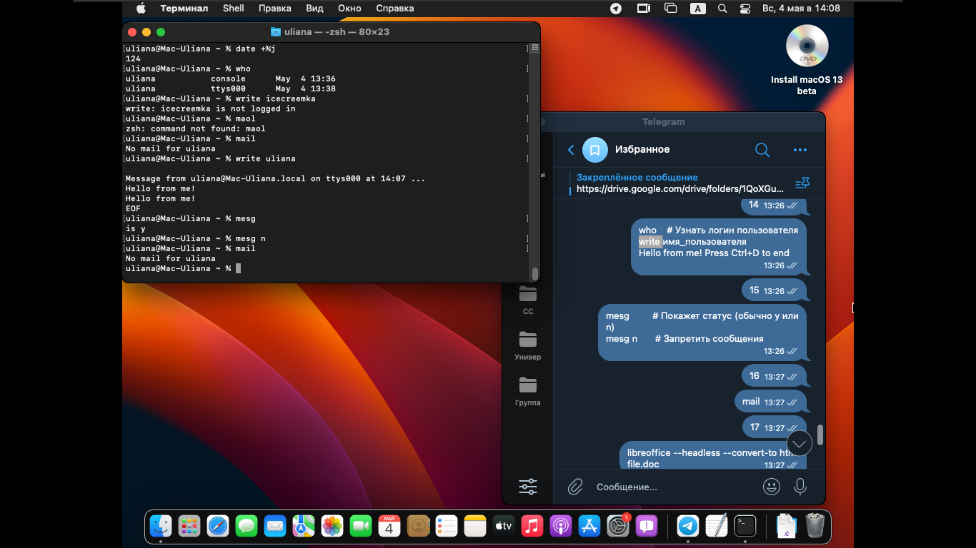
13. Привести несколько примеров команды конвертации файла *.doc в формат *.html.   
    Привести несколько примеров изменения кодировки файла, например из cp1251 в utf-8.  
    Команды для изменения типа документа:  
    libreoffice --headless --convert-to html file.doc  
    pandoc file.doc -o file.html  
    Команды для изменения кодировки:  
    iconv -f cp1251 -t utf-8 input.txt -o output.txt  
    recode cp1251..utf-8 input.txt

**Задание 3**

1. Создавать файл dirlist.txt  
   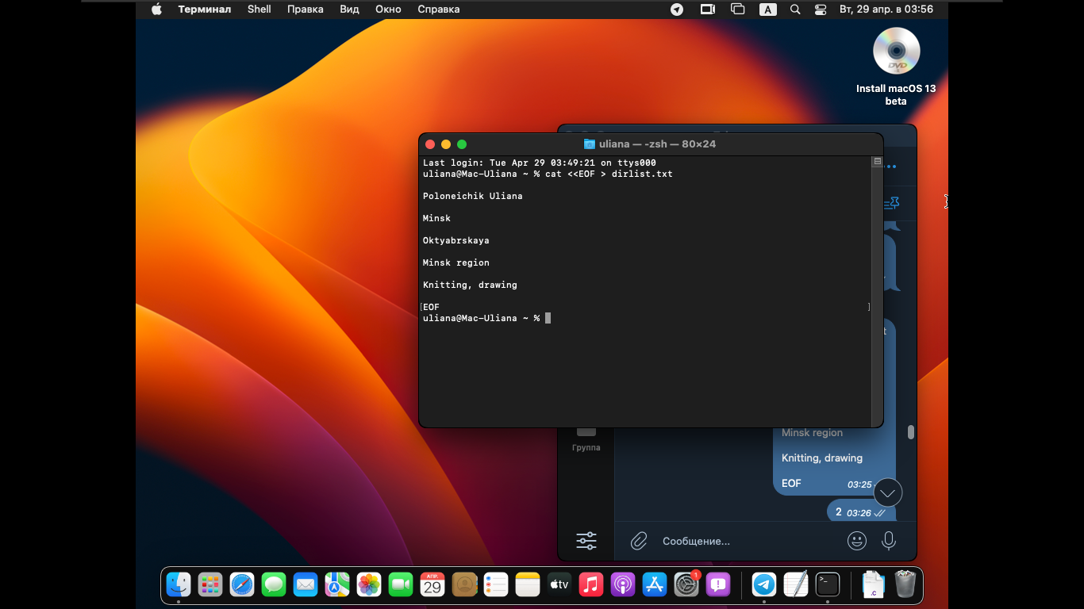
2. вывести содержимое файла dirlist.txt:  
   a в обратном порядке  
   b с нумерацией непустых строк  
   c с нумерацией всех строк  
   d схлопывая подряд идущие пустые строки в одну  
   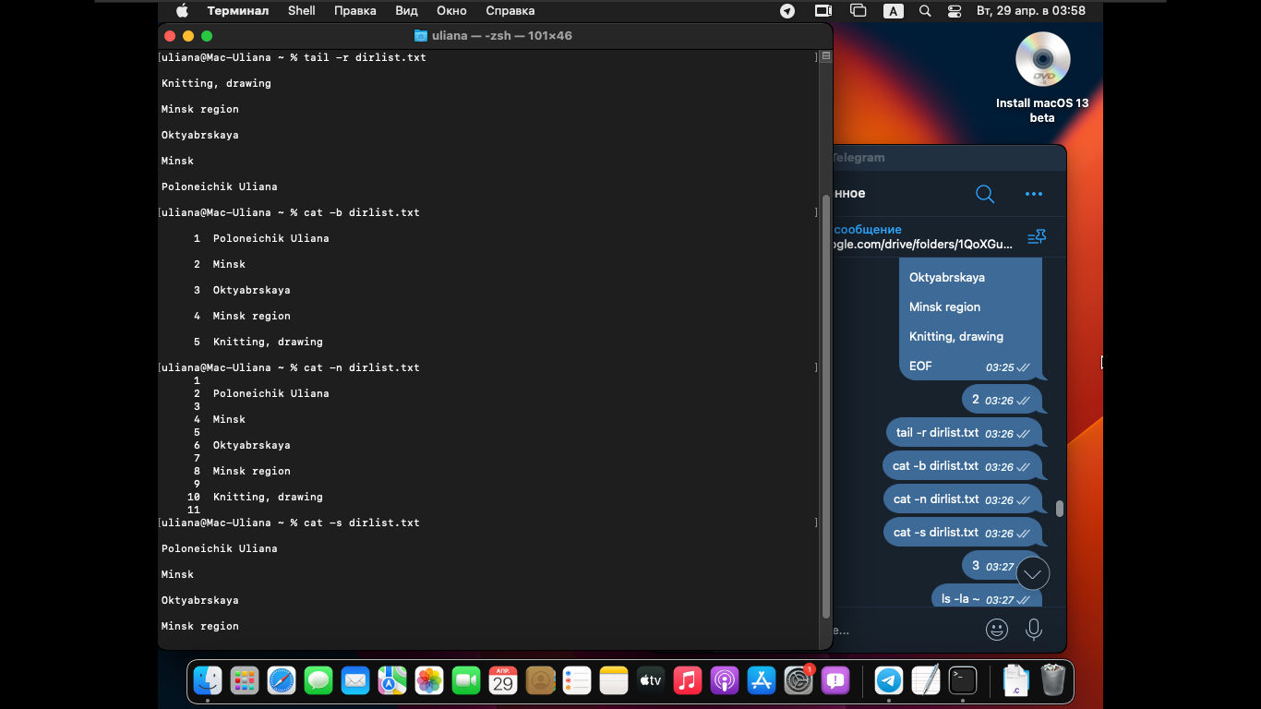
3. Просмотрите содержимое Вашего домашнего каталога  
   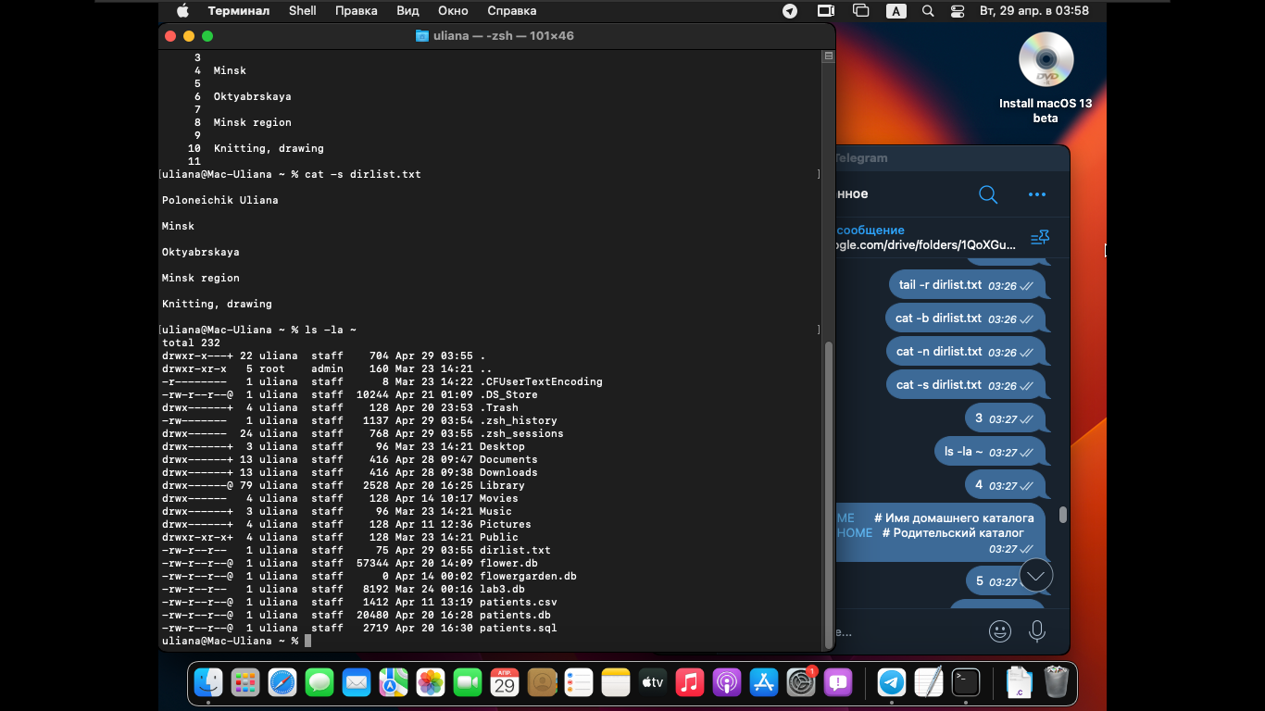
4. Определите имя своего домашнего каталога и его родительского каталога  
   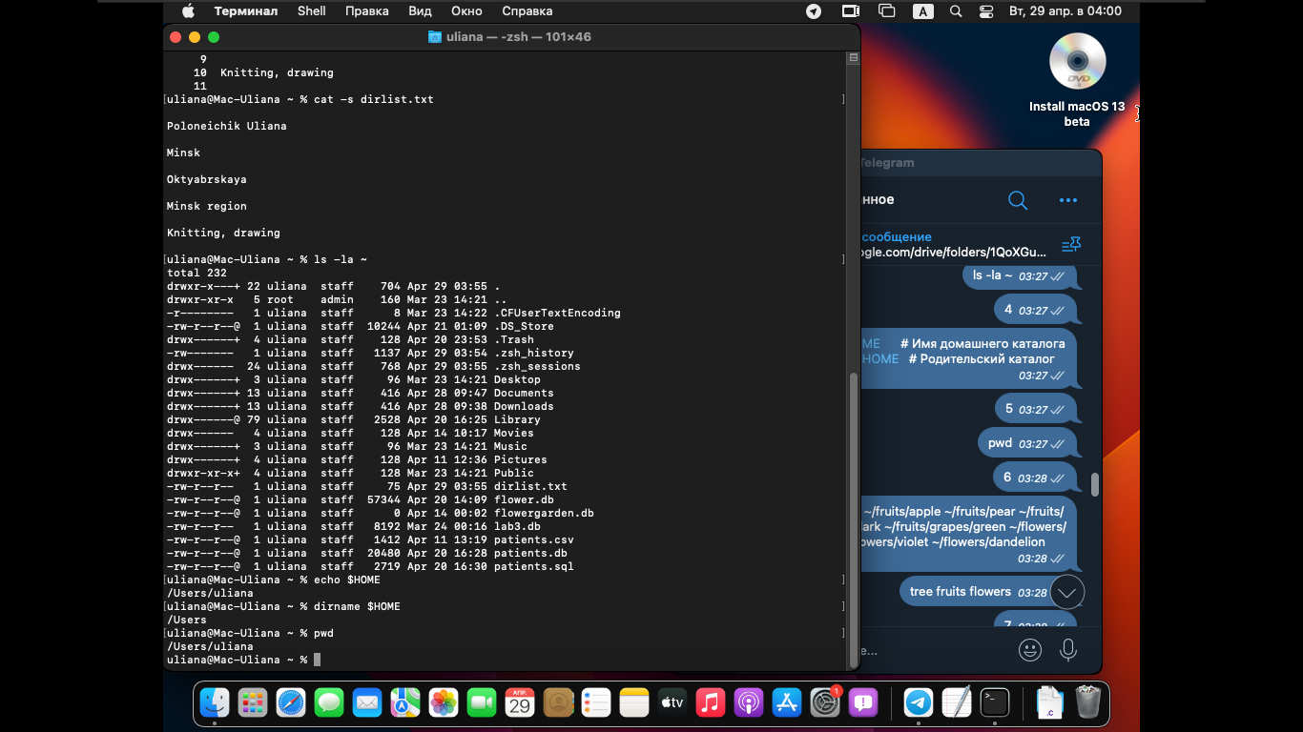
5. Определите имя своего домашнего каталога и его родительского каталога  
   
6. Создайте в своём домашнем каталоге подкаталоги вида  
   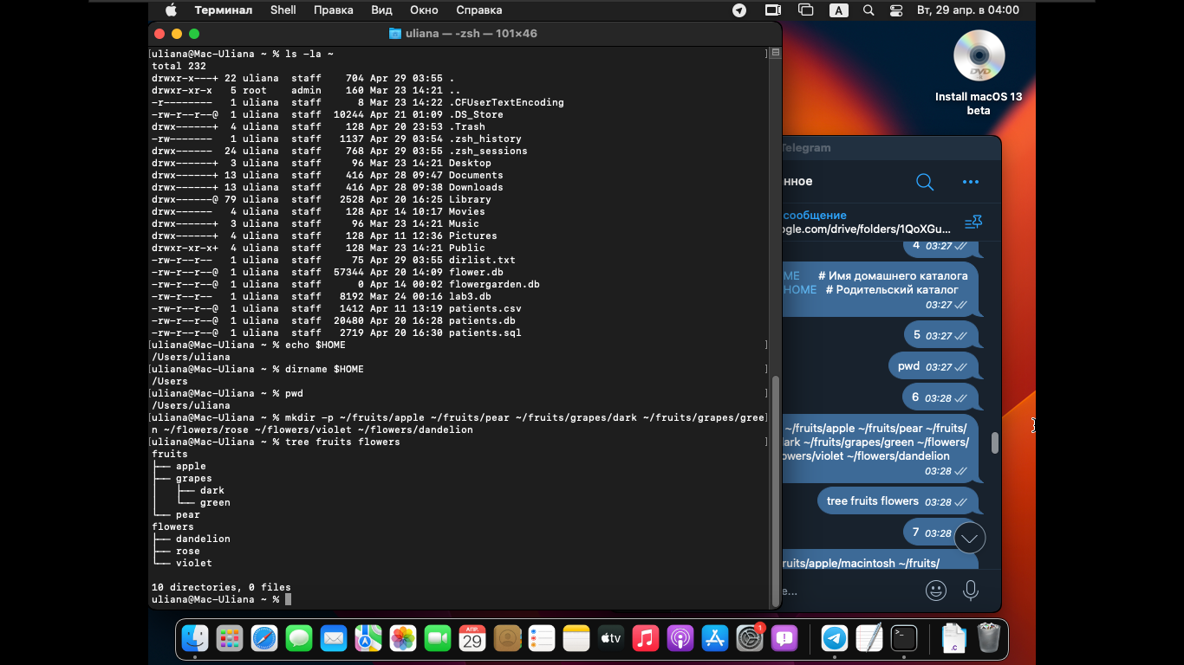
7. Находясь в домашнем каталоге, с помощью команды touch создайте файл macintosh в имеющемся каталоге apple и несколько файлов в каталогах dark и green  
   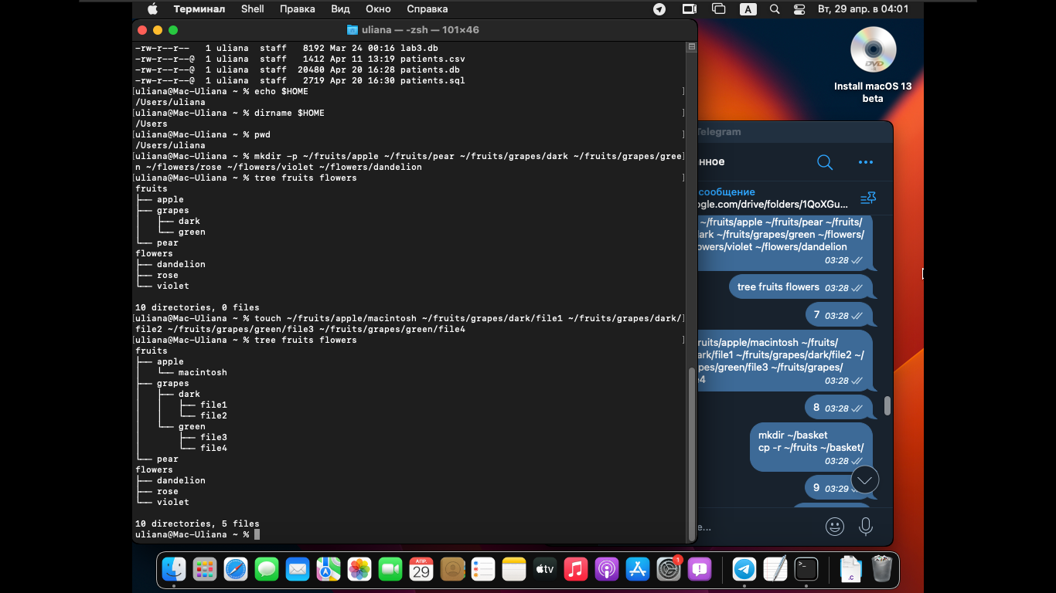
8. Находясь в каталоге flowers, скопируйте все подкаталоги fruits вместе с находящимися в них файлами в специально созданный каталог basket  
   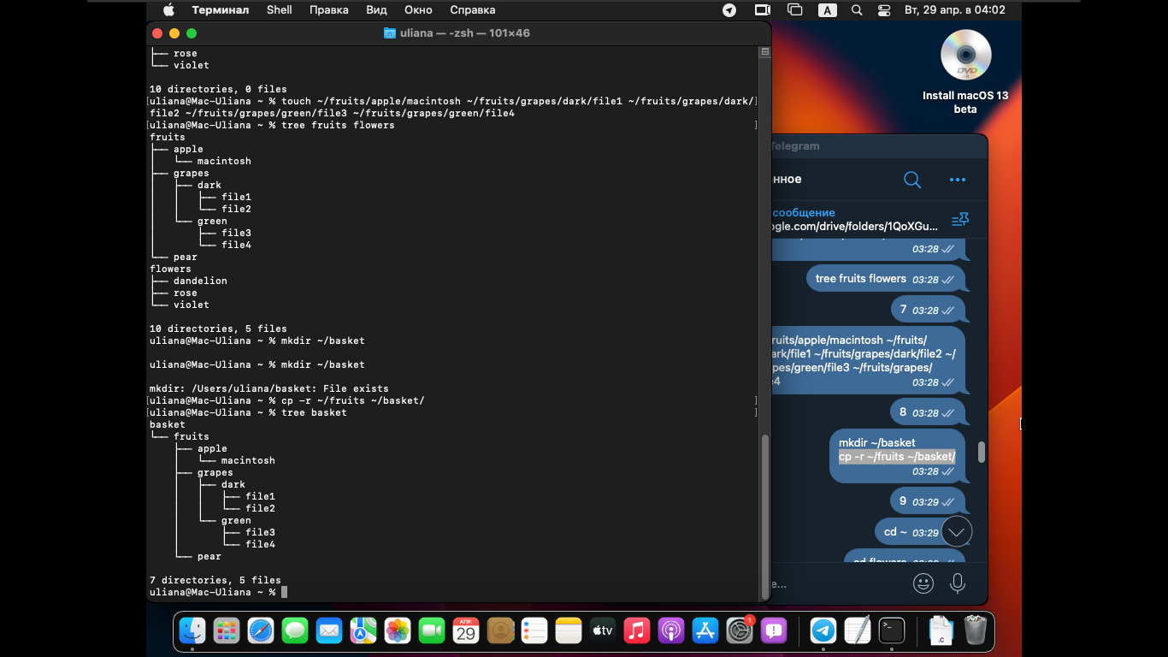
9. Находясь в каталоге flowers, удалите каталог fruits.  
   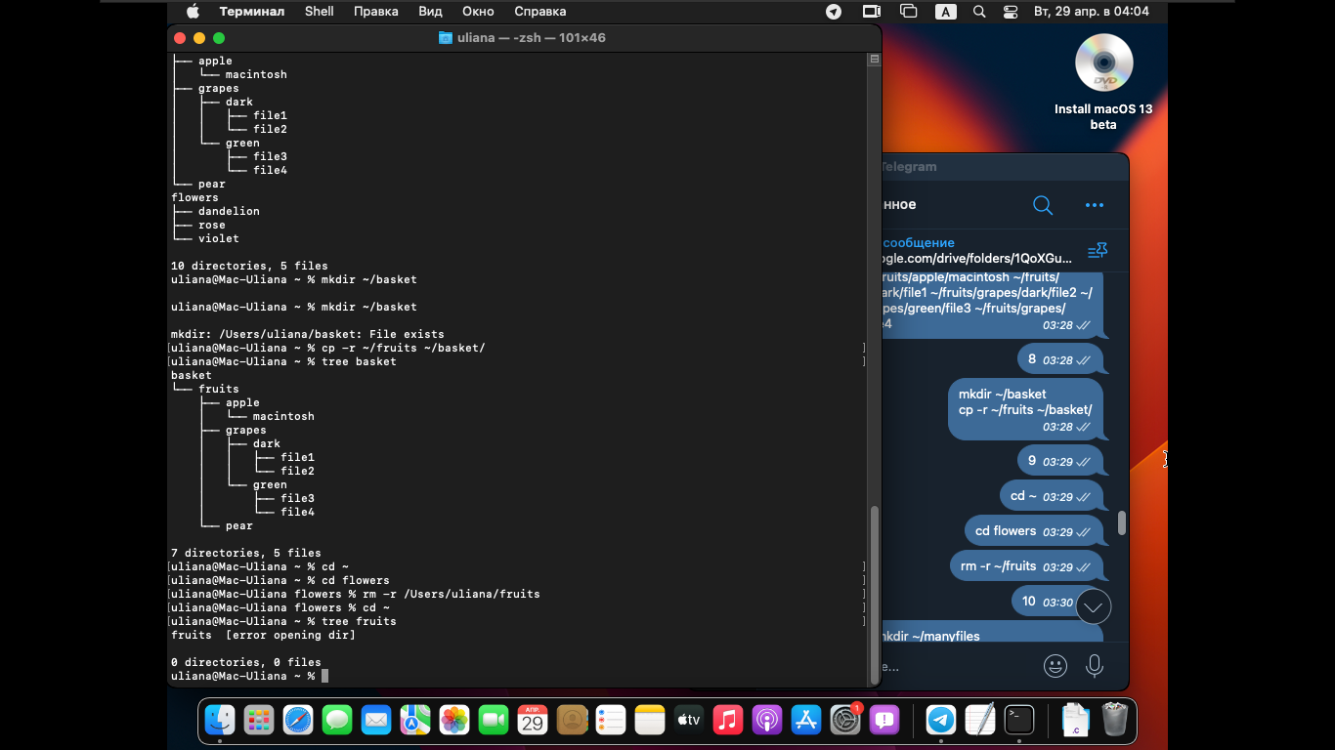
10. Создайте в домашнем каталоге директорию manyfiles. Создайте в ней с помощью команды и регулярных выражений 100 файлов с именами a1, a2, a3, .... a100.  
    Удалите только файлы с нечётными номерами.  
    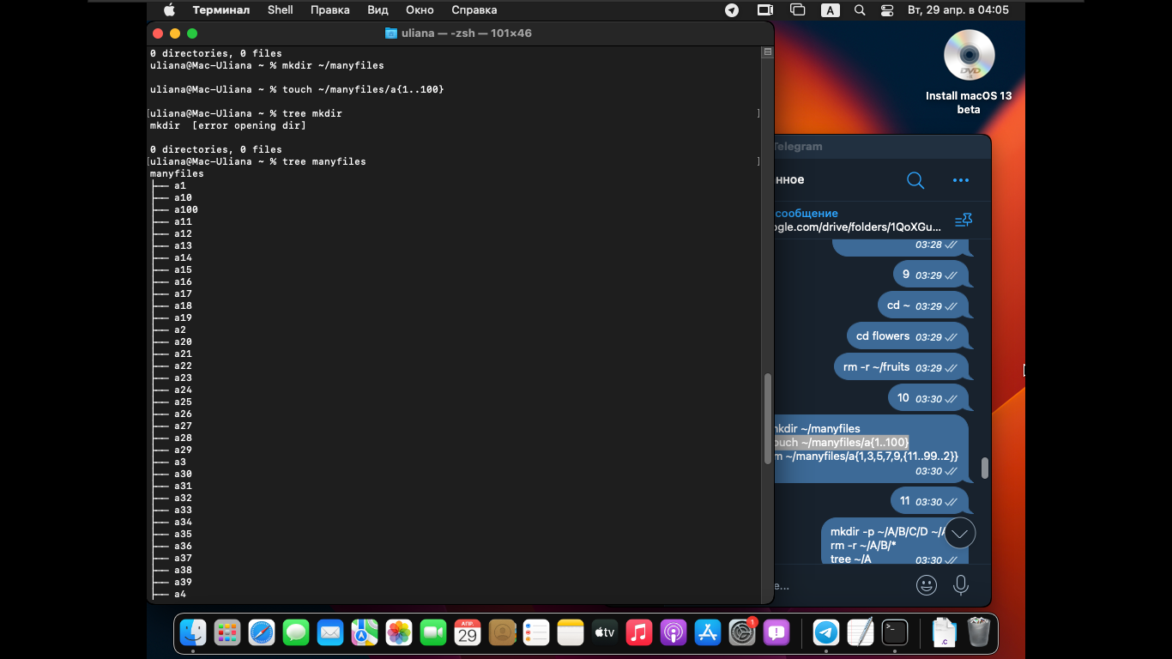  
    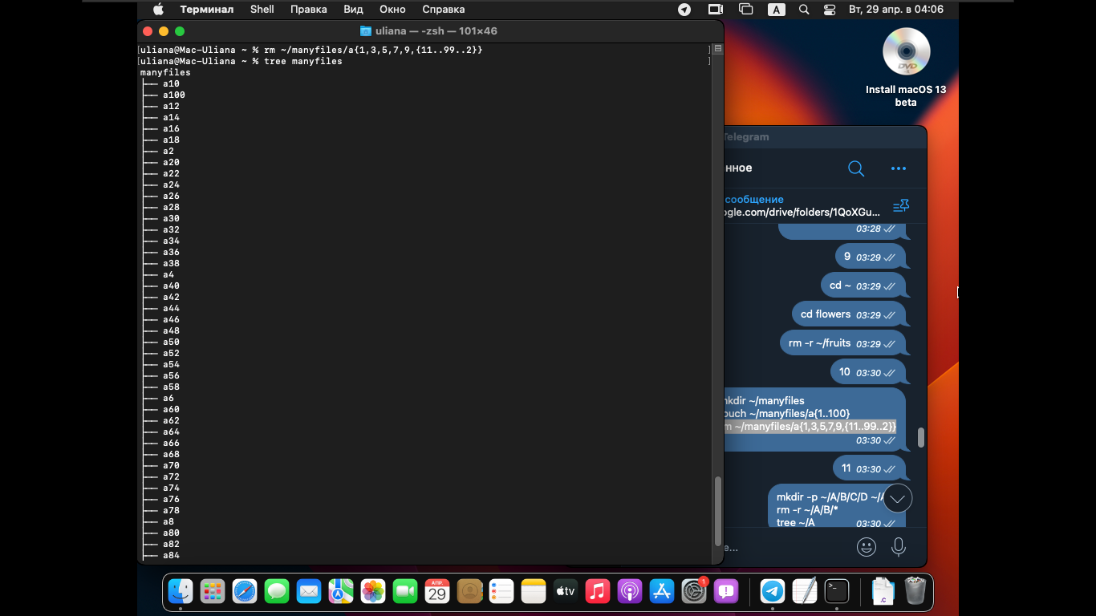
11. Находясь в своём домашнем каталоге, создайте ВСЕ подкаталоги из списка в виде дерева, используя регулярные выражения с помощью ОДНОЙ команды  
    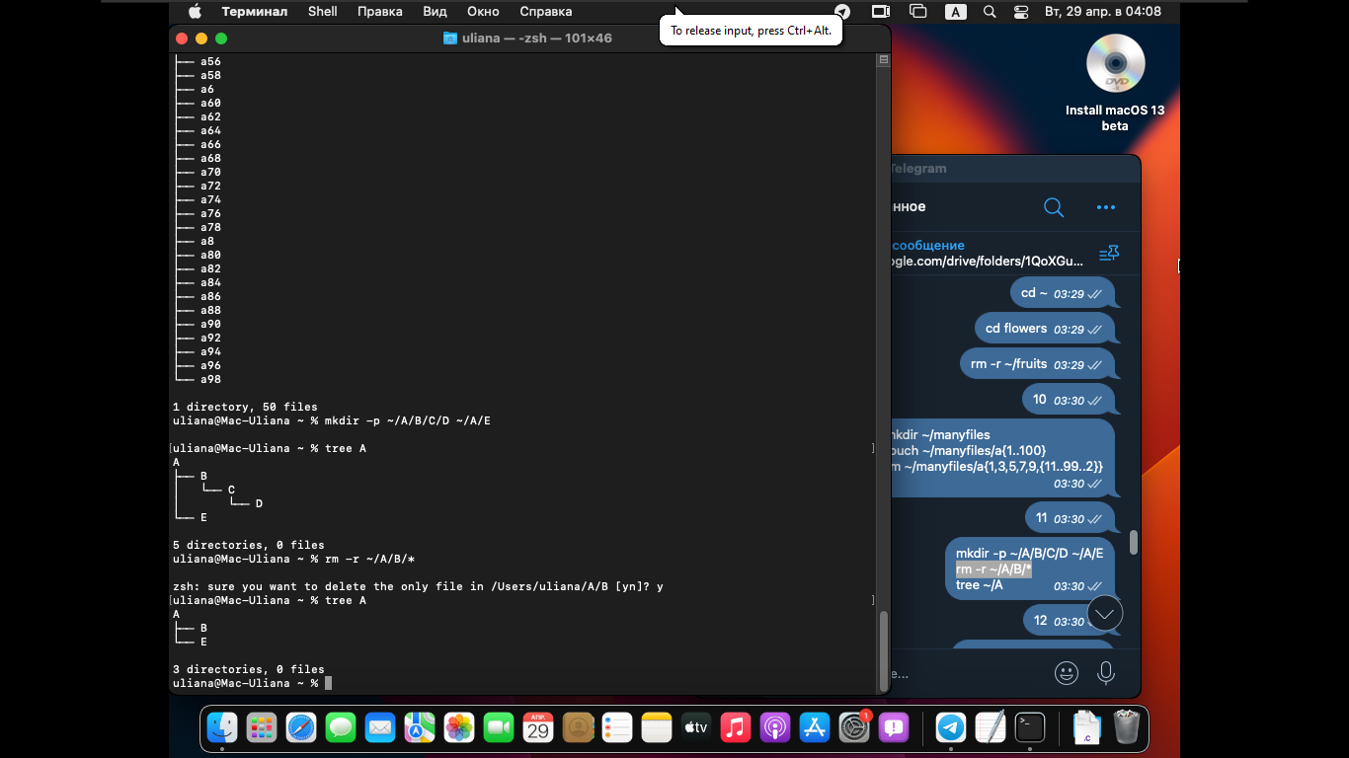
12. Вывести строки файла dirlist.txt, содержащие строки с определенным месяцем (месяц определяем по дате рождения) и записать их в файл grep_month_name.txt  
    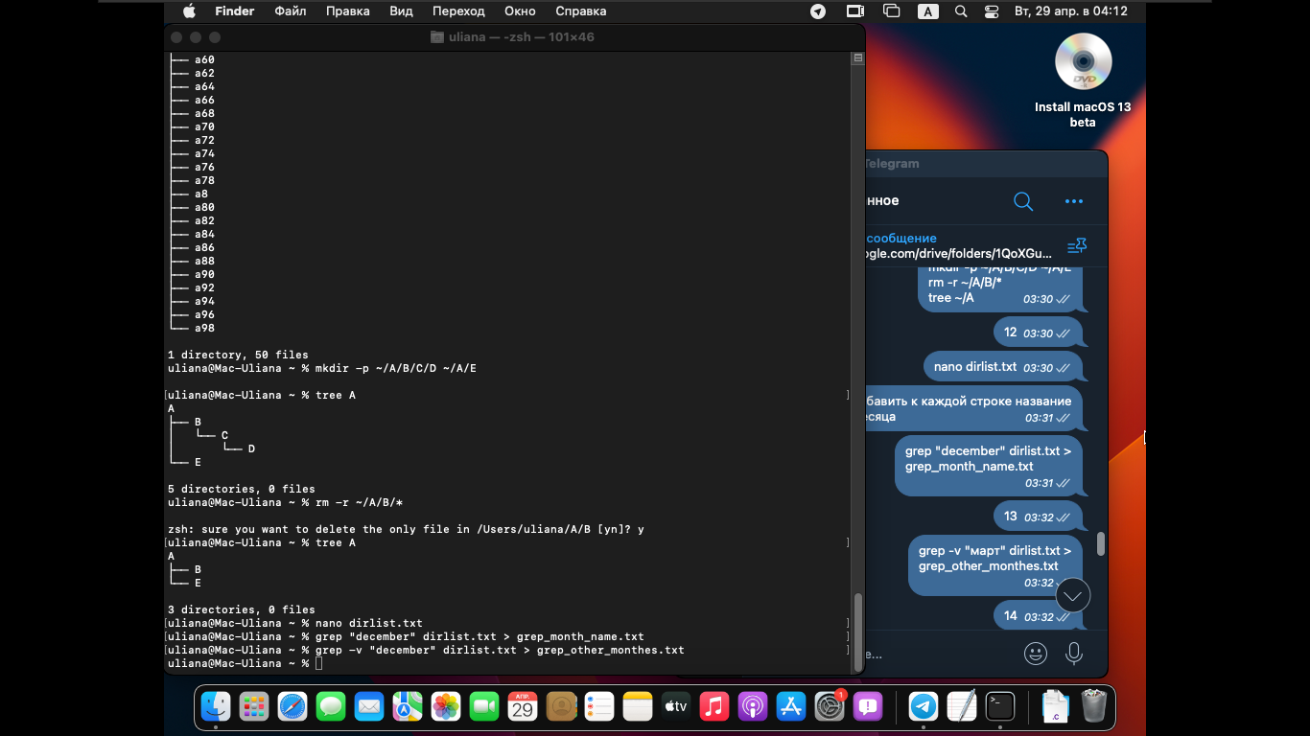  
    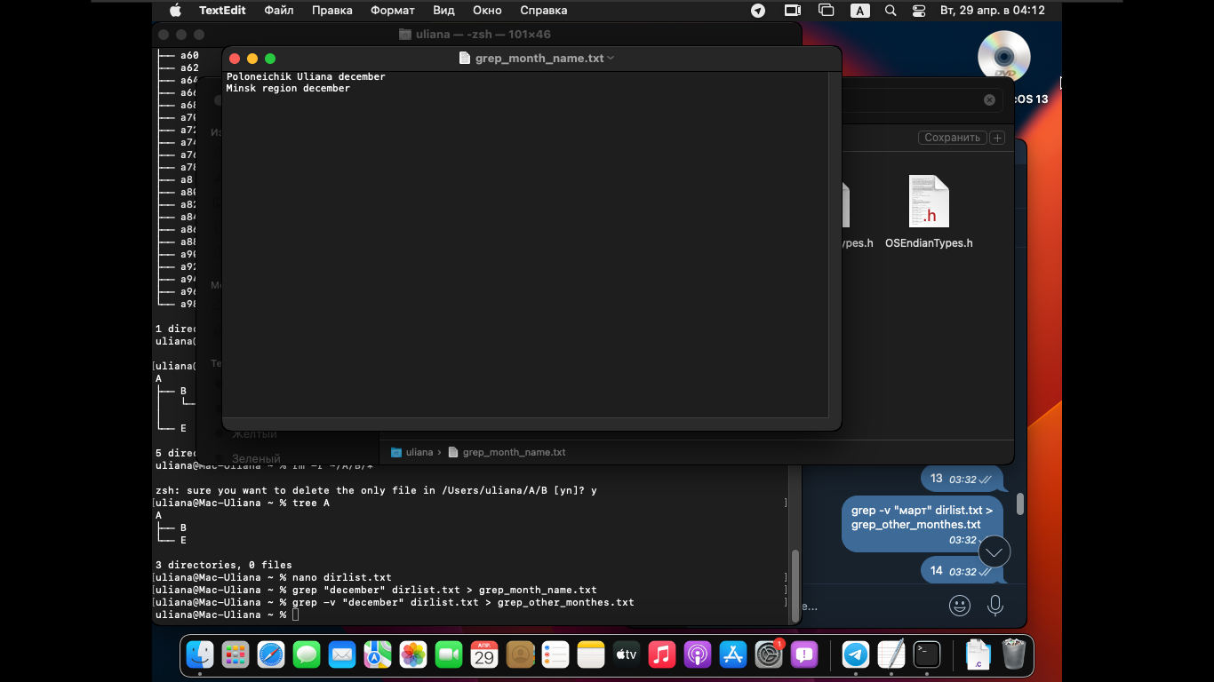
13. Записать строки, не содержащие этот месяц, в файл grep_other_monthes.txt  
      
    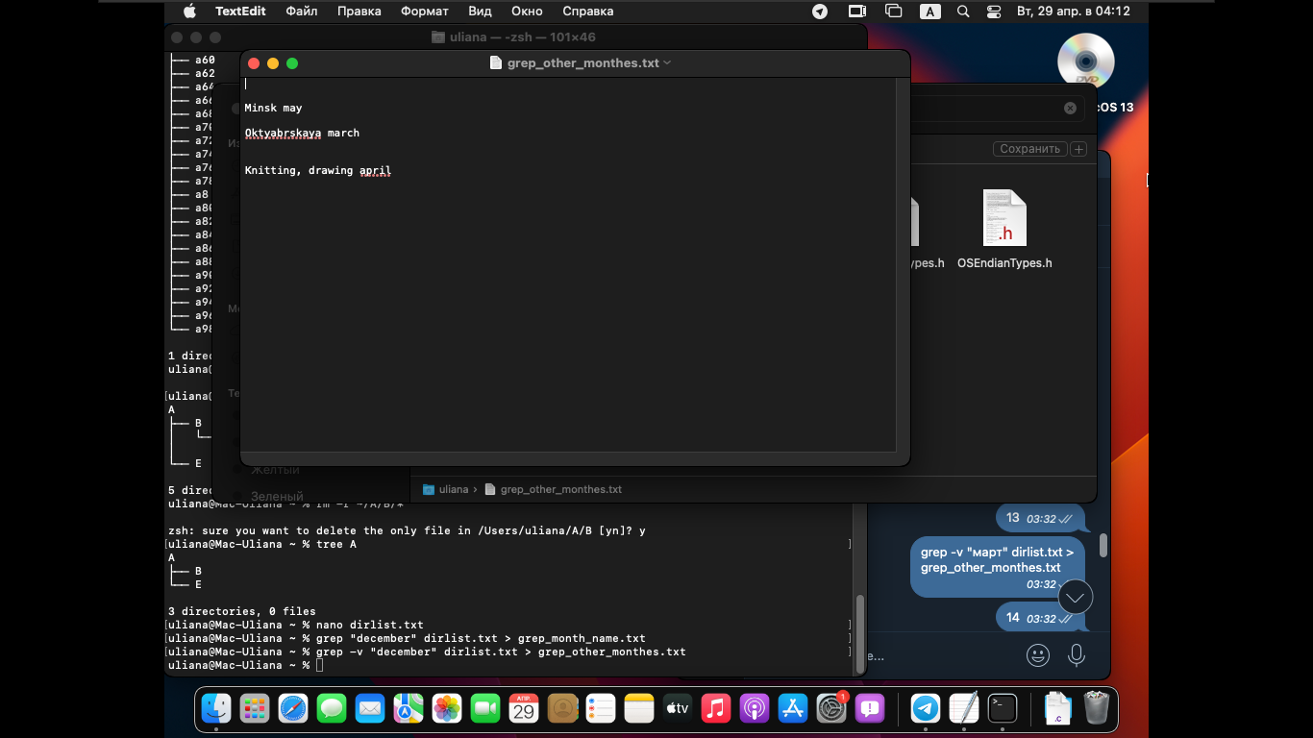
14. Создать папку grep, переместить в нее файлы созданные в пунктах 12 и 13  
    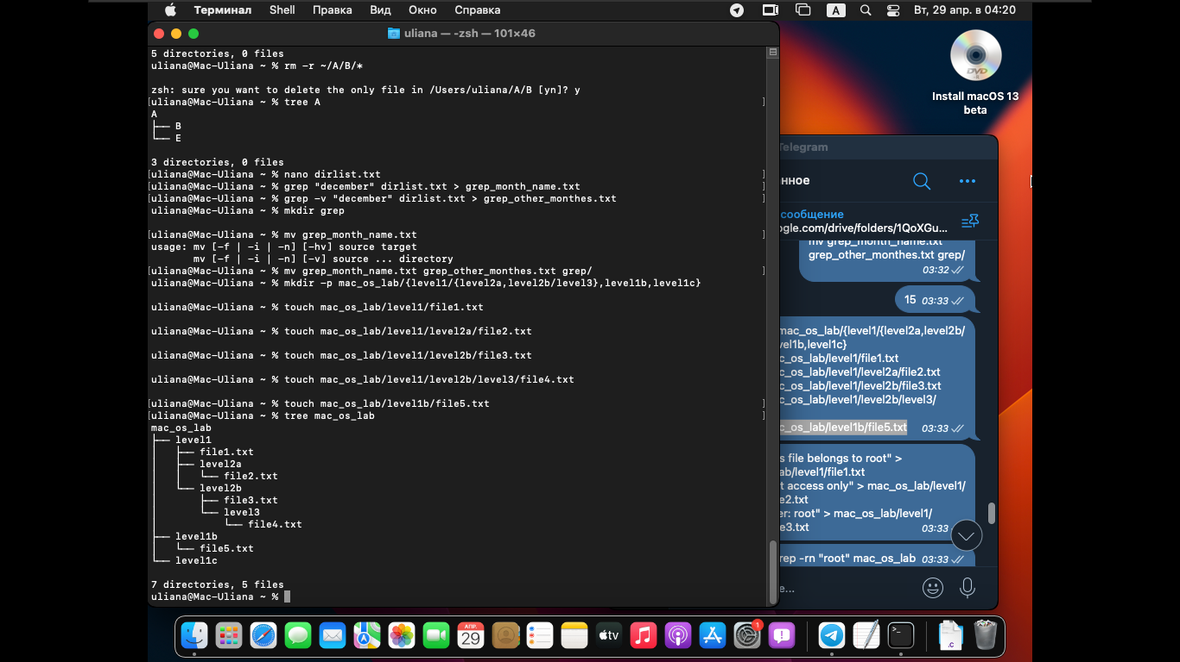  
    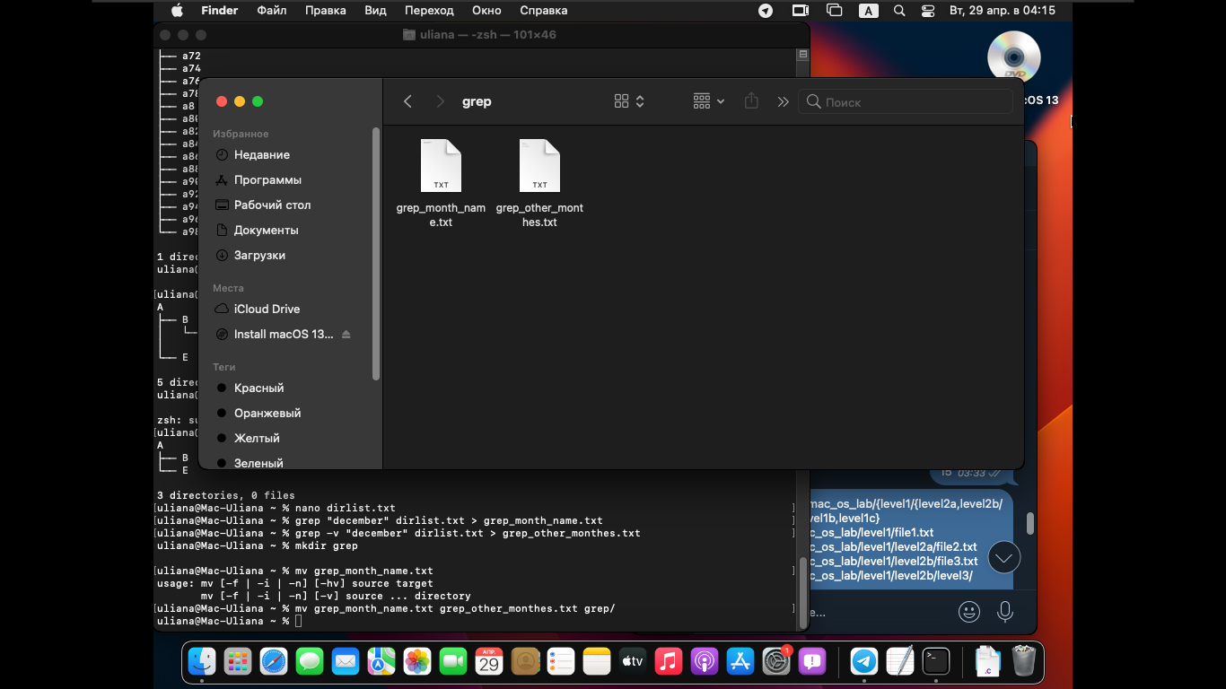
15. Создать папку mac_os_lab и вложенные папки (не менее 3-х уровней вложения и 5 вложенных папок). Создать текстовые файлы в каждой из директорий. Ряд файлов должны содержать слово «root». Находясь в папке mac_os_lab найти все файлы в этой директории и ее поддиректориях, в которых встречается подстрока root, вывести строки с указанием их номеров.  
    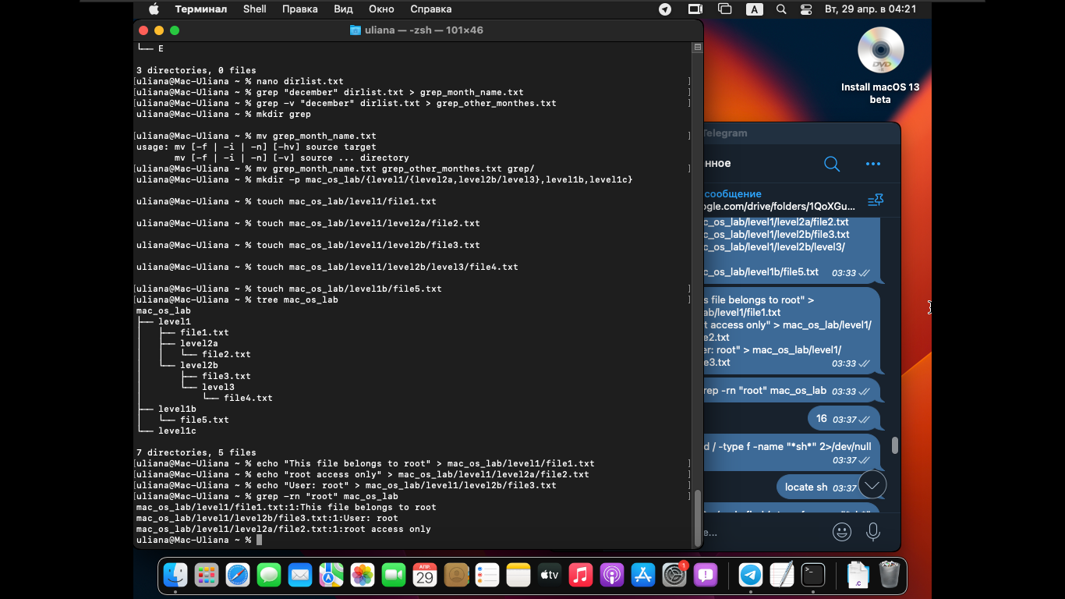
16. Найти все файлы в системе, содержащие в имени «sh»   
    Locate работает быстрее, так как ищет уже в готовой базе данных, собранных с компьютера, а sudo find проходится по всем файлам последовательно. Но locate зависит от обновлений базы.  
    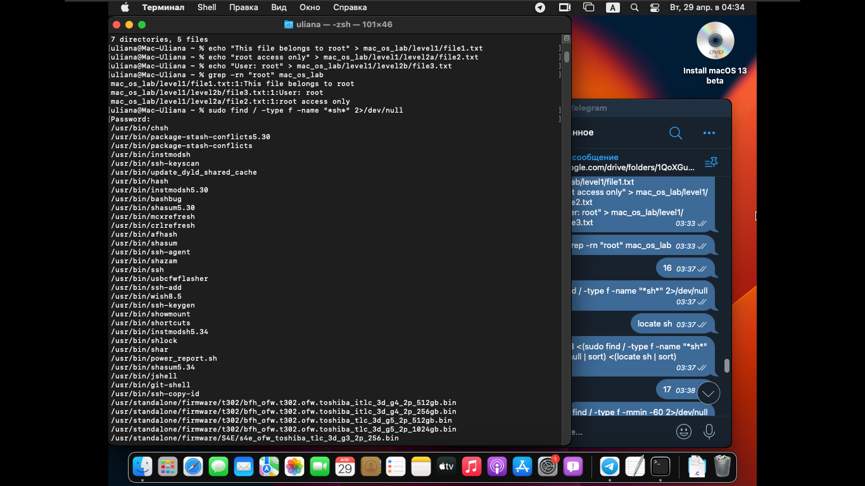
17. Найти файлы, изменённые за последний час  
    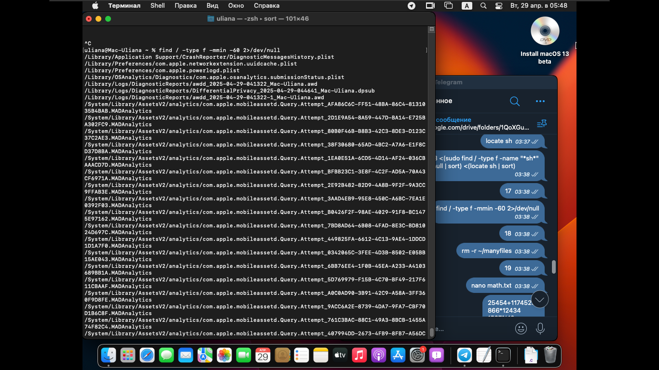
18. Удалить весь каталог manyfiles со всеми файлами  
    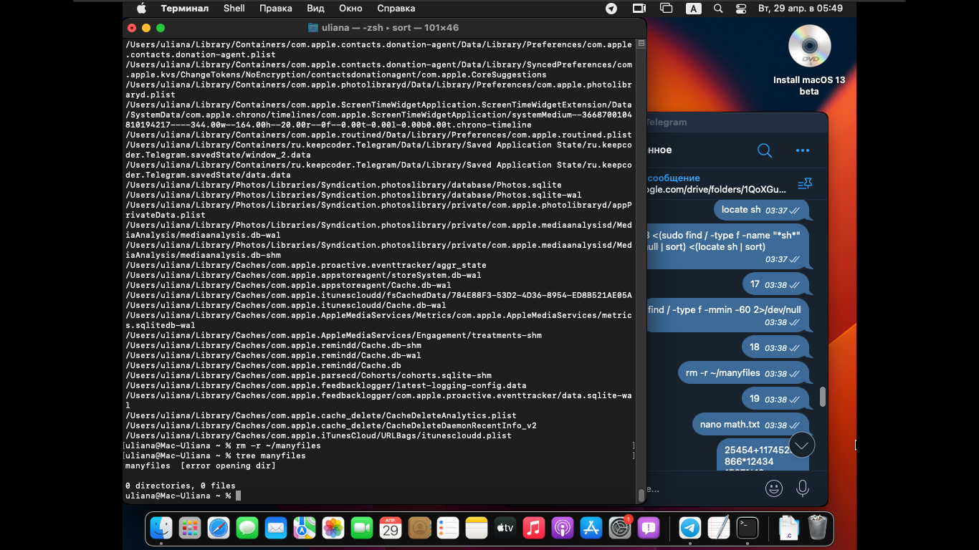
19. Посчитайте все примеры из файла с помощью одной команды  
    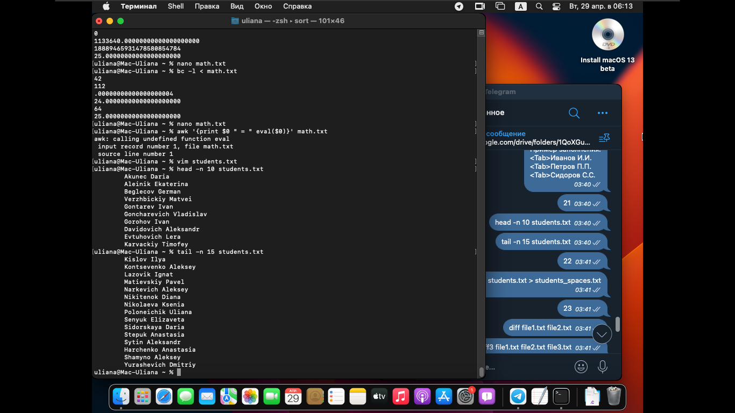
20. Используя редактор Vi/Vim, создайте текстовый документ, содержащий список студентов группы. Структура каждой строки: символ табуляции, фамилия, пробел, инициалы.  
    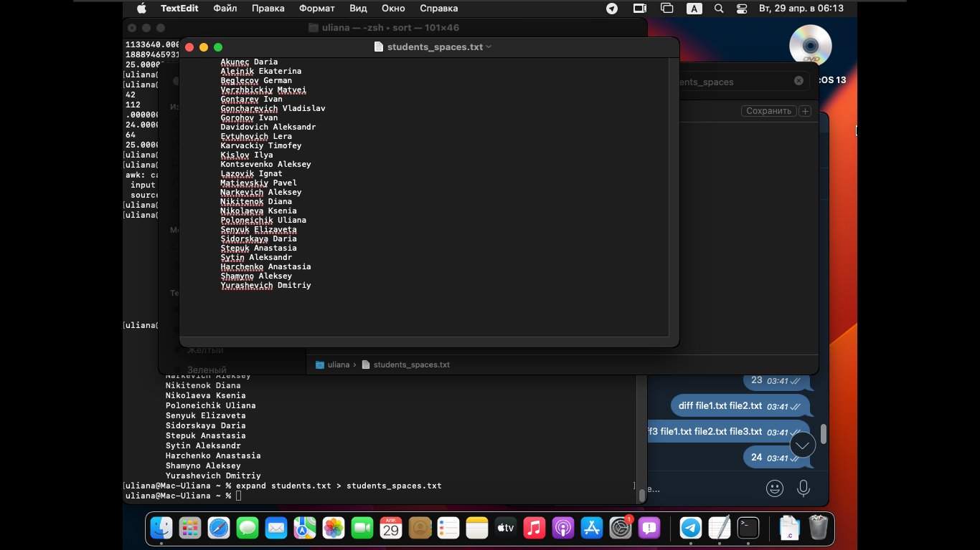
21. Выведите первые 10 строк файла, последние 15 строк файла  
    
22. Используя команду expand, замените символы табуляции в начале строки на соответствующее количество пробелов и сохраните с новым именем  
    
23. Используя команды diff, diff3 сравните файлы. В каких случаях используется каждая из команд  
    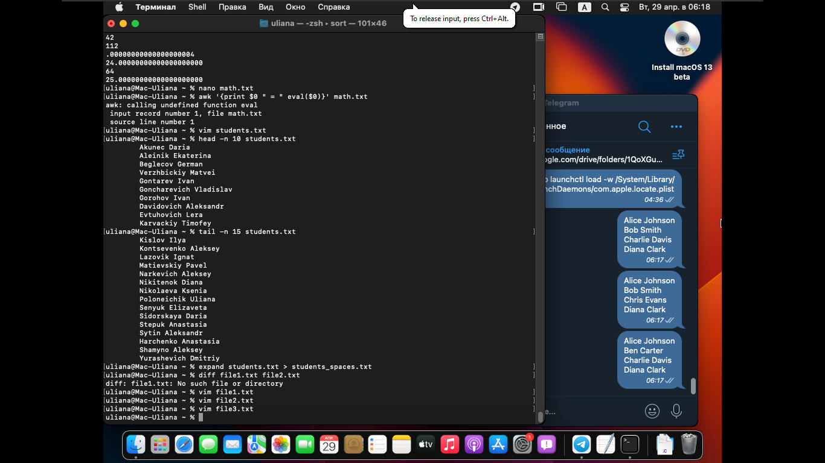  
    Файлы:  
    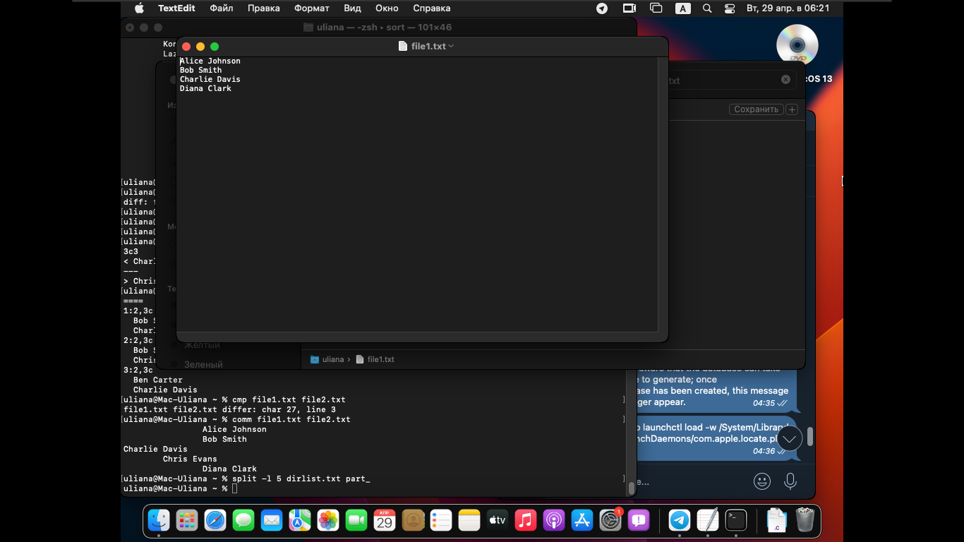  
    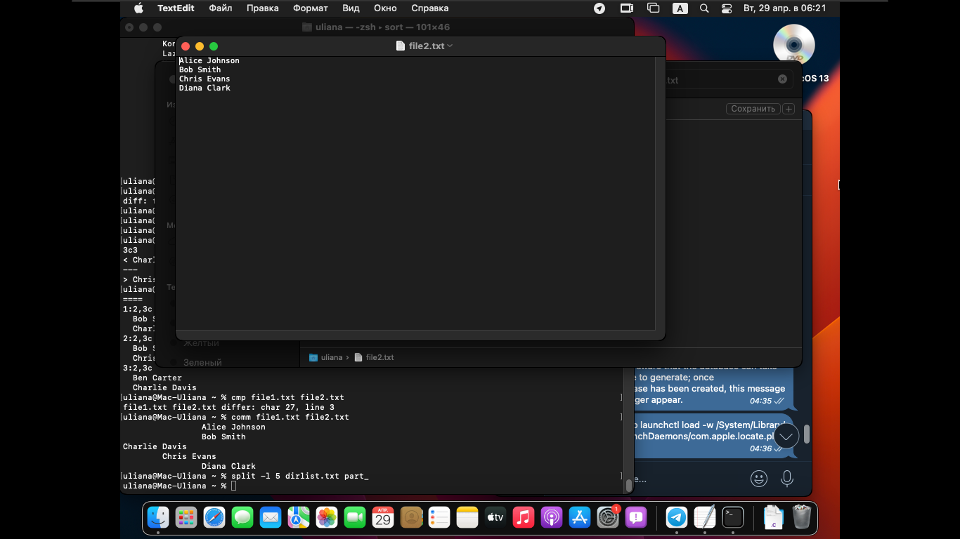  
    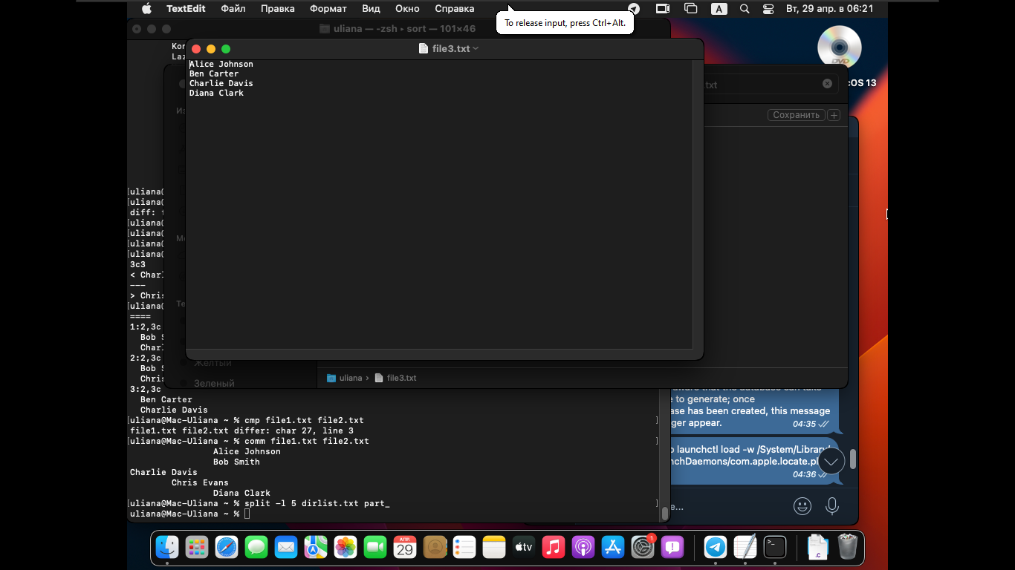  
    Их сравнение:  
    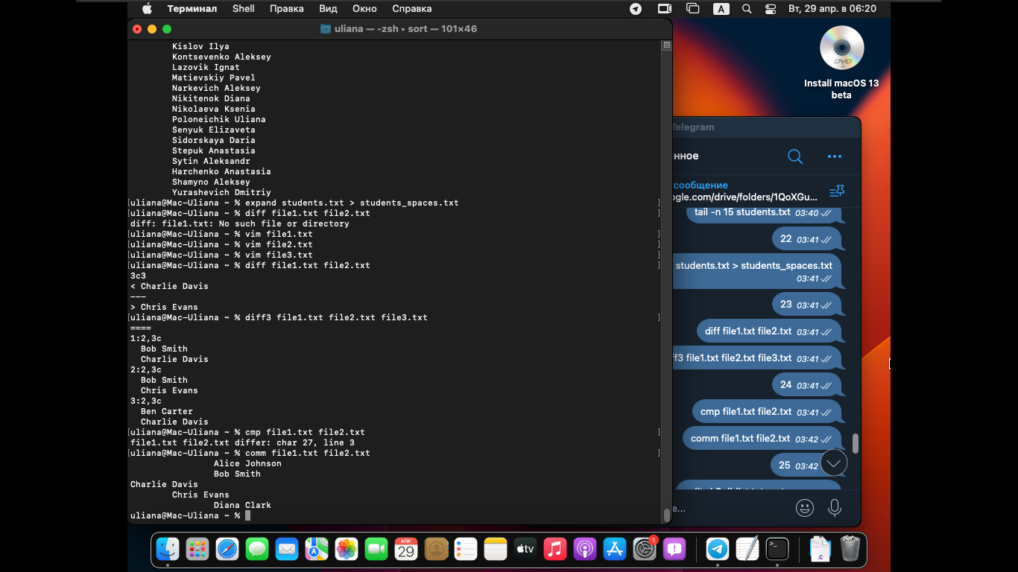
24. Для каких задач используется команды cmp, comm  
    Команда cmp сравнивает два файла побайтно и сообщает, в чем они отличаются.  
    Команда comm сравнивает две отсортированные текстовые строки (построчно) и показывает: строки только в первом файле, строки только во втором файле, строки, общие для обоих файлов.  
    
25. Используя команду split разбейте файл dirlist.txt из 10 строк на два файла по 5 строк  
    Команда для разделения:  
    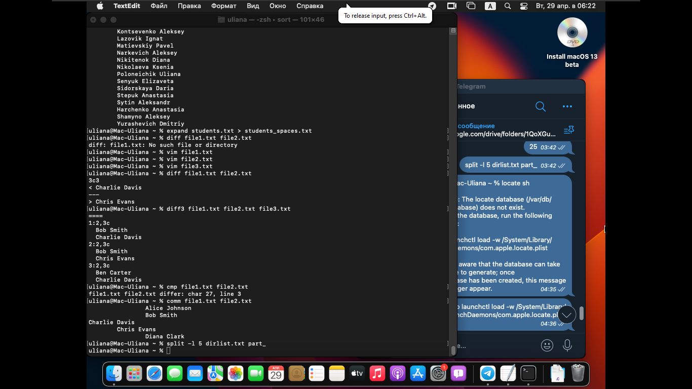  
    Полученные файлы:  
    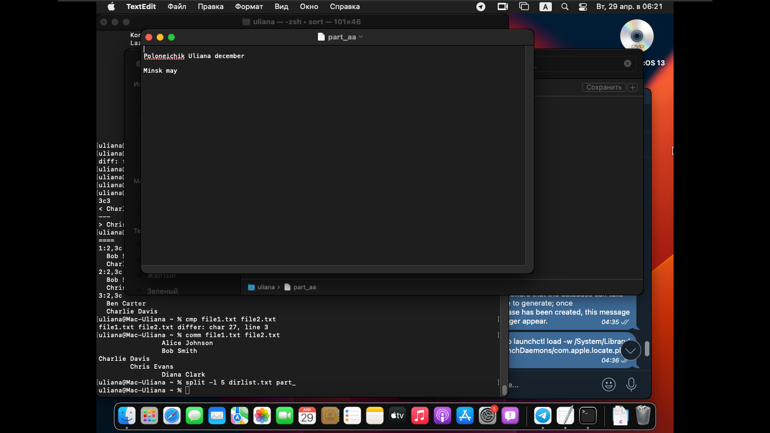  
    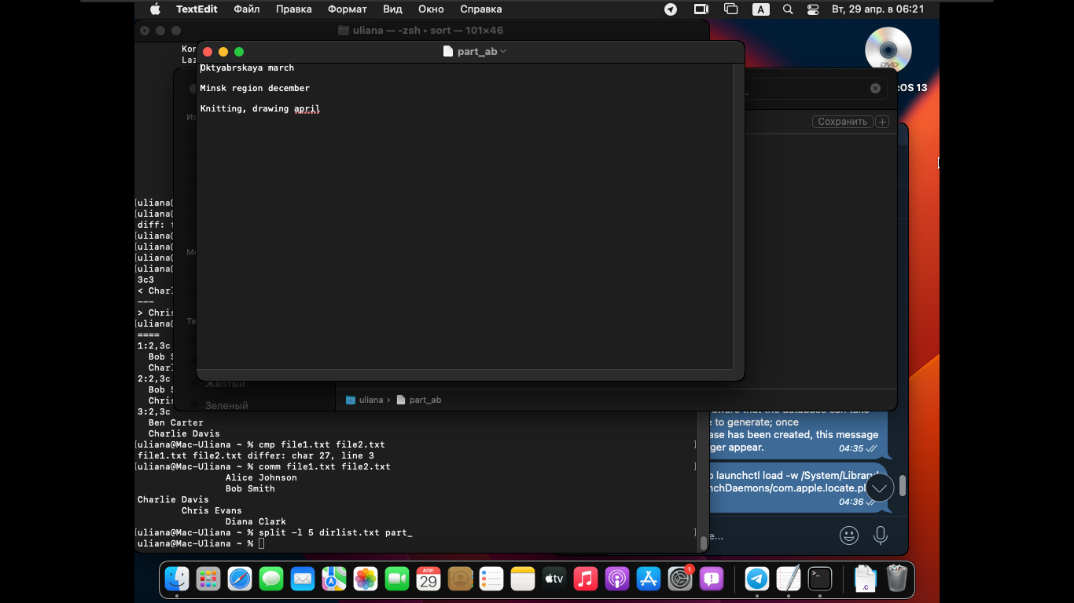

**Задание 4**

Скриншот успешного прохождения обучения:

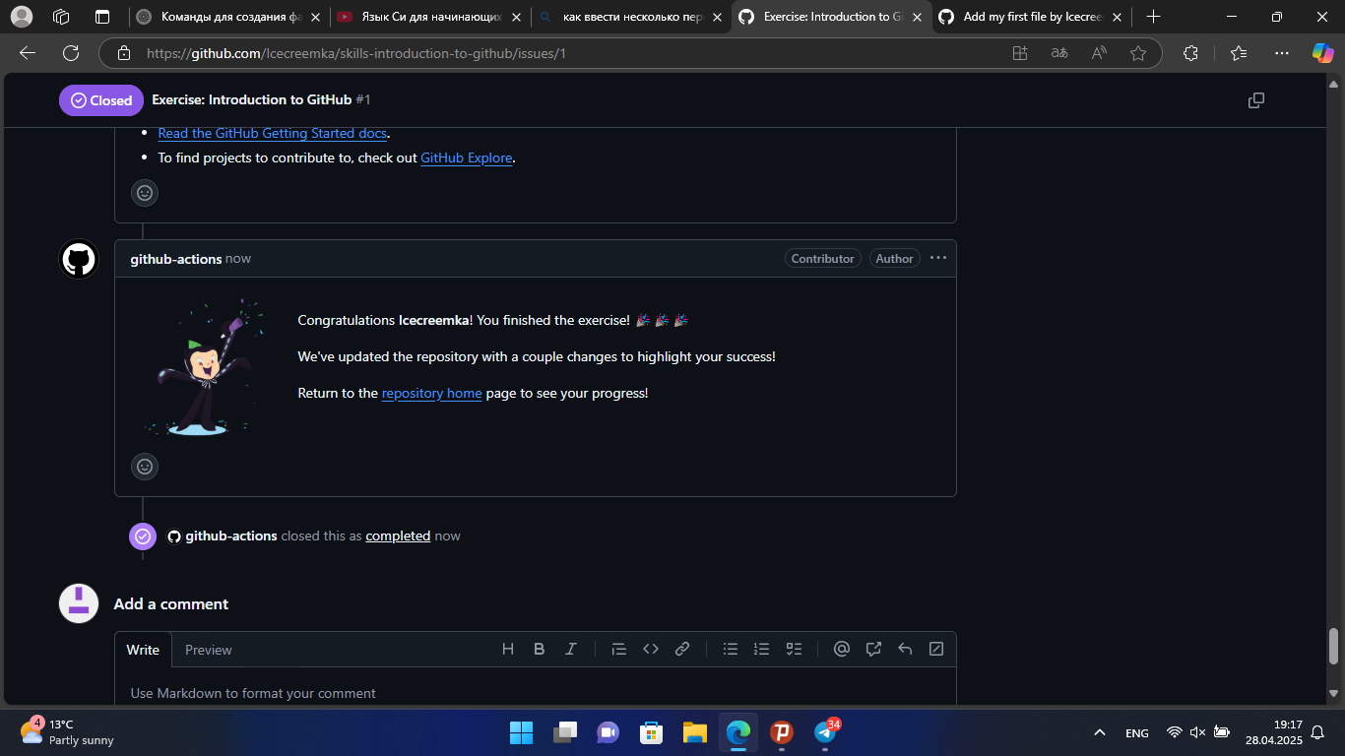

**Задание 5**

Демонстрация работоспособности программы:

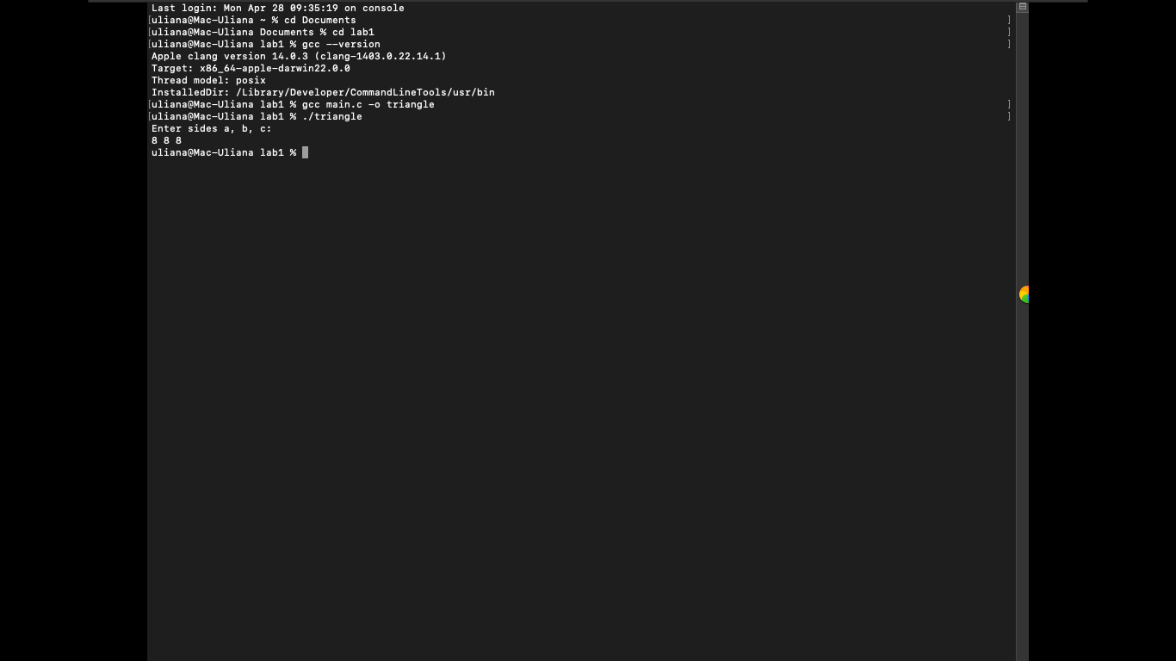

**Результаты тестов:**

|  |  |  |  |
| --- | --- | --- | --- |
| Test number | Side | Length | Result |
| 1 | a | 8 | YES |
| b | 8 |
| c | 8 |
| 2 | a | 8 | NO |
| b | 10 |
| c | 6 |
| 3 | a | 18 | Doesn't exist |
| b | 1 |
| c | 1 |
| 4 | a | 3 | NO |
| b | 3 |
| c | 5 |